**Etude comportement de l'animal**

**Lin SHEN**

1. Description des interfaces externes du logiciel
   1. Interfaces matériel/logiciel

La figure ci-dessous décrit l'interface matériel et logiciel. On a une caméra pour noter les comportements d'agneau. On peut récupérer les vidéos et les traiter dans notre logiciel.

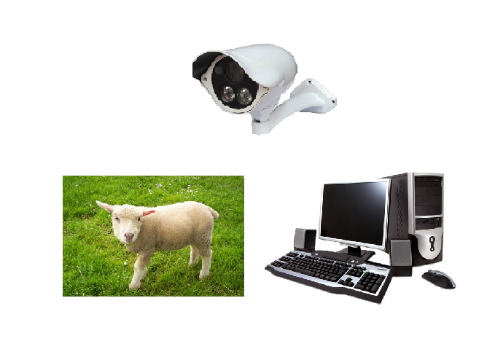

* 1. Interfaces homme/machine

Voici la figure ci-dessous, c'est l'interface homme/machine.

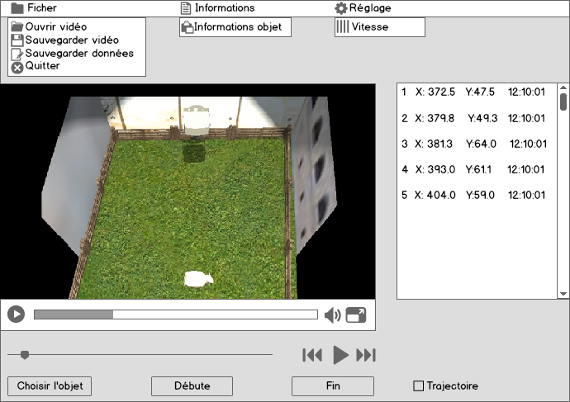

Dans la barre de menu, il y a trois parties: ficher, informations et réglage.

* **Ficher :**
* **Ouvrir vidéo** : C’est pour ouvrir un vidéo d’animal. On peut enregistrer le chemin du dossier d’image. C’est plus pratique pour les utilisateurs.

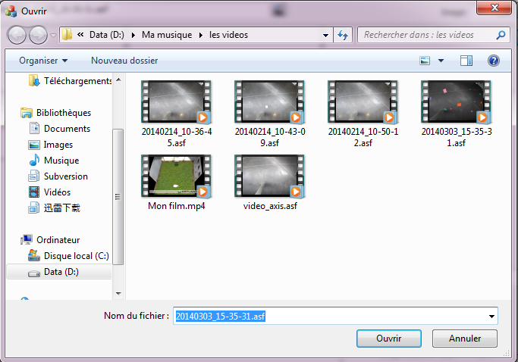

* **Sauvegarder vidéo** : On choisit un chemin pour sauvegarder le vidéo avec la trajectoire.

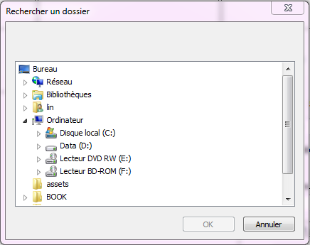

* **Sauvegarder données** : On choisit un chemin pour sauvegarder les données des coordonnées.
* **Quitter** : On quitte la fenêtre.
* Informations :
* **Information objet** : C’est pour aﬃcher la couleur d’objet suivi.

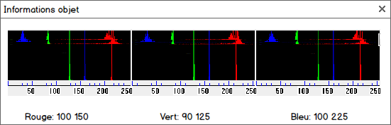

* Réglage :
* **Vitesse** : On déﬁnit la distance maximun d’objet entre 2 frames. C’est pour bien suivre l’objet.

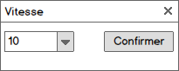

Au centre du fenêtre, on a une fenêtre de vidéo à gauche. C’est pour aﬃcher notre vidéo.

A droite, on a une fenêtre d’aﬃchage les informations de déplacement. Il y a 4 colonnes : les frames, les coordonnées d’objet(X,Y) et l’heure du frame correspondant .

En bas de la fenêtre, il y a un curseur pour déplacer le vidéo. Il y a un bouton précédent et un bouton suivant pour déplacer le vidéo frame par frame. Entre le bouton précédent et le bouton suivant on a un bouton de démarrage pour démarrer et terminer le vidéo.

Après on choisit un image avec le curseur, on appuie sur le bouton "Choisir l’objet", une fenêtre d’image va apparaître. Ici on peut choisir un objet qu’on veut suivre.

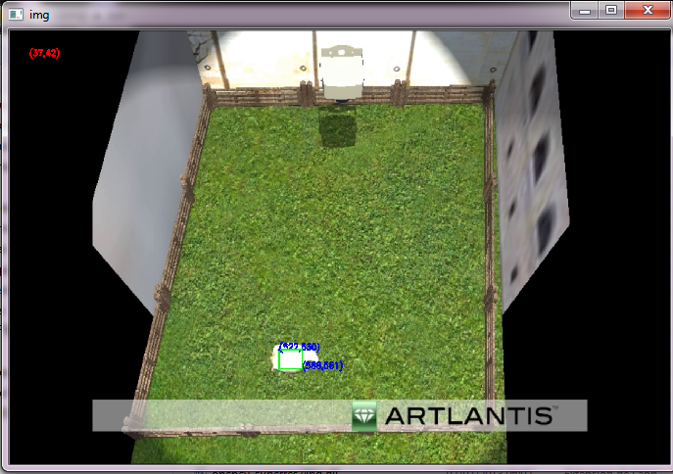

Après avoir choisi l’objet et déﬁni le début et la ﬁn du vidéo, on croche "trajectoire". Et on appuie le bouton de démarrage, on peut regarder le vidéo avec la trajectoire.

